【明辨是非的能力】教案格式
領域/科目 |  | 科技領域/資訊科技 | 設計者 |  | 國立陽明交通大學
適用年級 |  | 國中七至九年級 | 總節數與時間 |  | 共1節，45分鐘
單元名稱 |  | 明辨是非的能力
設計理念  （可包含數位工具與生成式AI之應用及使用規範） |  | 本課程設計旨在藉由實際教學引導，使學生對於「如何分辨網路上的不實訊息」有基本認知。透過活潑的動畫教材引發學生學習興趣，搭配學習單、課堂討論及延伸學習文章，除有效確認學生學習效果外，更可扎根學生正確數位素養。
設計依據
核心素養 |  | 總綱/領域/群科  （視課程性質選用） |  | 呼應之數位素養
 |  | A2系統思考與解決問題  科-J-A2 運用科技工具，理解與歸納問題，進而提出簡易的解決之道。  B2 科技資訊與媒體素養  科-J-B2 理解資訊與科技的基本原理，具備媒體識讀的能力，並能了解人與科技、資訊、媒體的互動關係。  C1道德實踐與公民意識  科-J-C1 理解科技與人文議題，培養科技發展衍生之守法觀念與公民意識。 |  | □ 數位安全、法規與倫理  □ 數位技能與資料處理  ■ 數位溝通、合作與問題解決  正確使用數位技術進行互動、溝通和合作，並了解文化和世代多樣性；透過公共和私人網路服務，參與社會，成為良好的數位公民；管理個人的數位身分和聲譽；識別資訊需求和問題，並解決數位環境中生活與學習問題。  ■ 數位內容識讀與創作  合法合宜地創建和編輯數位內容，並將其整合到現有知識體系中；運用數位工具與生成式AI培育思辨、創造的能力，並且實踐美感生活。
領域/科目
學習  重點 | 學習  表現 | 運 a-IV-2 能了解資訊科技相關之法律、倫理及社會議題，以保護自己與尊重他人。  運 p-IV-3 能有系統地整理數位資源。
學習  重點 | 學習  內容 | 資 H-IV-4 媒體與資訊科技相關社會議題。  資 H-IV-6資訊科技對人類生活之影響。
議題融入 |  | □人權教育 □環境教育 □海洋教育 □品德教育 □生命教育  □法治教育 ■科技教育 ■資訊教育 □能源教育 □安全教育  □防災教育 □閱讀素養 □國際教育 □家庭教育 □原住民教育  □戶外教育 □多元文化教育□性別平等教育 □生涯規劃教育  □無
與其他領域/科目的連結 |  | 無
教材來源  參考資料 |  | - 延伸學習文章【明辨是非的能力】。  - 中小學數位素養教育資源網---教材教案【生活中的假訊息】https://eliteracy.edu.tw/Material.aspx?id=4013  - 中小學數位素養教育資源網---教材教案【眼見不一定為憑】https://eliteracy.edu.tw/Material.aspx?id=4014
教學設備/資源 |  | 電腦、投影設備或觸控螢幕。
學生數位學習背景 |  | 手機、平板、電腦等網際網路操作與使用經驗。
學習目標 |  | - 能了解網路上可能存在不真實的資訊。  - 能運用5W方法辨別資訊的真偽。  - 能判斷哪些資訊適合分享或轉發給他人。 |  | 數位教學策略
 |  |  |  | 教學設計中將運用觸控螢幕播放影片，結合學習單、課堂口語討論的形式進行教學。
 |  |  |  | 混成學習設計
 |  |  |  | 學生觀看完多媒體教材後，教師於課堂中帶領學生填寫學習單。
情境脈絡  （生活/時事/議題/學術..） |  | 課程架構圖  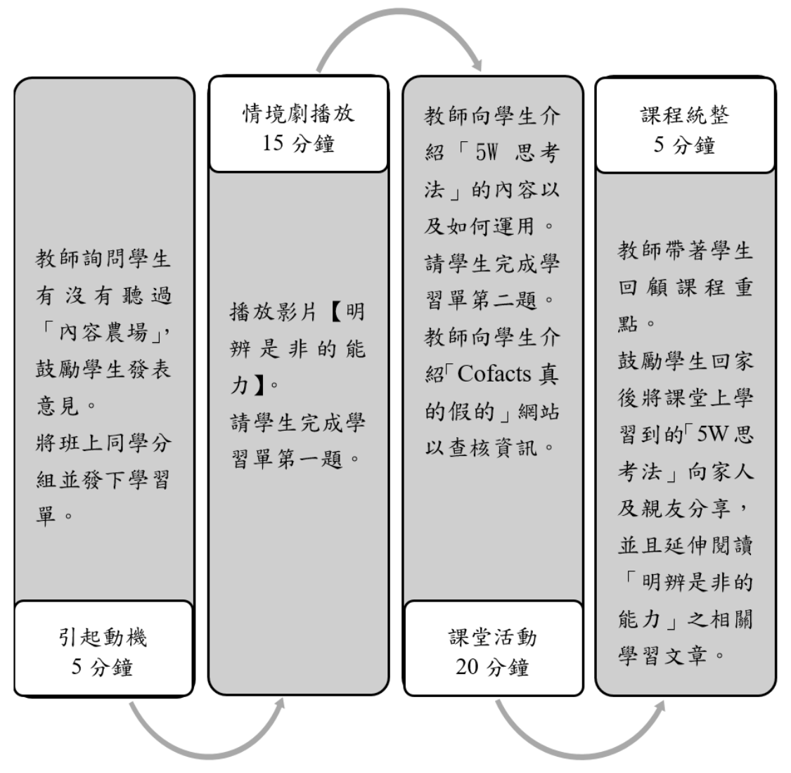
教學活動設計
節 | 教學重點
節 | 學習活動設計 |  | 學習評量/備註
第1節 | 引起動機  教學時間：5分鐘  - 教師詢問學生有沒有聽過「內容農場（Content Farm）」？知不知道「內容農場」是什麼？  - 教師將同學們分組並發下學習單給各小組。 |  | - 教師先提問，請同學思考問題後發表意見。若同學普遍不知道什麼是「內容農場」即可接著播放情境劇，請同學專心觀看。  - 建議每組四人。
第1節 | 情境劇播放  教學時間：15分鐘  - 播放動畫「明辨是非的能力」。  - 請學生完成學習單第一題。 |  | 配合學習單第一題。
第1節 | 課堂活動  教學時間：20分鐘  - 教師告訴學生確認資訊的真偽可以運用「5W思考法」並且向學生詳細說明5W的各項內容。  - 請各組上網找一則假消息，完成學習單第二題。  - 教師可向學生介紹「Cofacts真的假的」網站，告訴同學可以通過該網站查看假新聞的內容，以免上當。 |  | - 配合學習單第二題，可參考情境劇3:25處，幫助學生完成本題。  - 可參考「Cofacts真的假的」網站：https://cofacts.g0v.tw/
第1節 | 課程統整  教學時間：5分鐘  - 教師帶著學生回顧課程重點：  - 善用5W思考法，以培養自己明辨是非的能力。  - 尚未經過證實的資訊不輕易轉傳給他人。  - 鼓勵學生回家後將課堂上學習到的「5W思考法」向家人及親友分享，並且延伸閱讀「明辨是非的能力」之相關學習文章。 |  | 請參閱動畫教材片尾的「重點回顧」。
根據《教育部中小學數位教學指引3.0版》修訂而成

